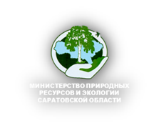

Министерство природных ресурсов и экологии Саратовской области

ПАМЯТКА
по раздельному сбору отходов

Правовая основа Кто за что отвечает
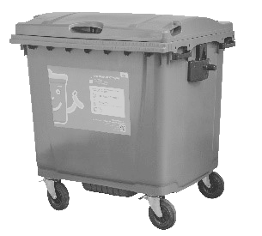
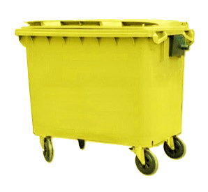
Раздельное накопление и сбор ТКО являются необходимым условием достижения общественно значимого результата «создание устойчивой системы обращения с твердыми коммунальными отходами», предусмотренного Указом Президента Российской Федерации от 21.07.2020 г. № 474 «О национальных целях развития Российской Федерации на период до 2030 года».
Распоряжением Правительства РФ от 25 июля 2017 г. № 1589-р в соответствии со статьей 12 Федерального закона «Об отходах производства и потребления» утвержден Перечень видов отходов производства и потребления, в состав которых входят полезные компоненты, захоронение которых запрещается.
С 1 января 2018 года запрещено захоронение 67 видов отходов, в т.ч. пластик, стеклянная тара, упаковочная бумага, картон и т.д., с 1 января 2019 года - 109 видов отходов, а с 1 января 2021 года - 182 видов отходов.

По вопросам оказания коммунальной услуги по обращению с ТКО (несоблюдение периодичности вывоза отходов, ненадлежащей уборки места погрузки отходов на контейнерных площадках) необходимо обращаться в контакт-центр Регоператора, по многоканальному телефону: (8452)25-64-90, единую диспетчерскую службу (8452)32-01-87.
По вопросу соблюдения обязательных требований к качеству данной коммунальной услуги и определения размера платы за коммунальную услугу по обращению с твёрдыми коммунальными отходами для жителей г. Саратова необходимо обращаться в комитет по жилищно-коммунальному хозяйству администрации муниципального образования «Город Саратов» по адресу: 410012, г. Саратов, ул. М.Горького, 48, телефон (8452) 27-87-54.
Для остальных жителей Саратовской области - в Государственную жилищную инспекцию области по адресу: 410012, г. Саратов, ул. Челюскинцев, 114, телефон «горячей линии» (8452) 27-54-39.
О случаях нарушения Региональным оператором требований природоохранного законодательства, информацию с приложенными фото и видеоматериалами направляйте в адрес министерства природных ресурсов и экологии области или по электронной почте: 410005, г.Саратов, ул.1-я Садовая, 131 «А», телефон: (845-2) 49-05-85; факс (845-2) 49-05-86, ecocom@saratov.gov.ru; saratovles@mail.ru.

Смешанные отходы (серый контейнер):
*ТКО,
*пищевые отходы, *загрязненная упаковка от пищевых продуктов, *средства личной гигиены,
*текстиль,
*отходы не отсортированные жителями.
Сухие отходы (жёлтый контейнер): пригодные к вторичной переработке, не загрязненные пищревыми отходами - *металл,
*стекло,
*пластик, *макулатура, *картон, бумага, *полиэтилен.

ХОРОШИЕ ДЕЛА начинаются с простых вещей – РАЗДЕЛЯЙТЕ МУСОР!

